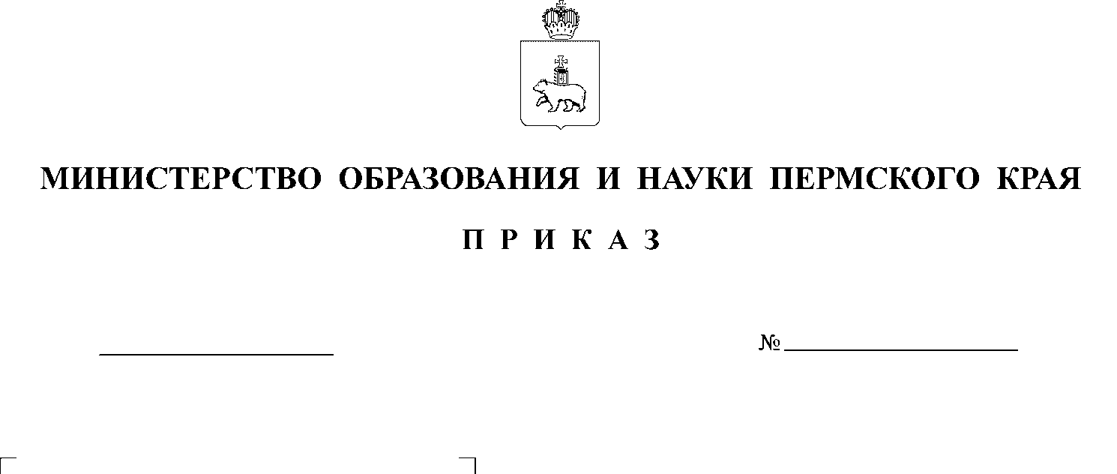

Об утверждении Плана мероприятий («дорожной карты») по реализации Концепции региональной системы по самоопределению и профессиональной ориентации обучающихся в Пермском крае на 2021-2024 гг.

В целях реализации Концепции региональной системы по самоопределению и профессиональной ориентации обучающихся в Пермском крае, утвержденной приказом Министерства образования и науки Пермского края от 15 апреля 2021 г. № 26-01-06-379,
ПРИКАЗЫВАЮ:

- Утвердить прилагаемый План мероприятий («дорожную карту»)
по реализации Концепции региональной системы по самоопределению и профессиональной ориентации обучающихся в Пермском крае на 2021-2024 гг. (далее – План).
- Директору государственного автономного учреждения дополнительного профессионального образования «Институт развития образования Пермского края» Шубину С.В.:
  - обеспечить реализацию Плана в установленные сроки;
  - осуществлять координацию деятельности ответственных исполнителей по реализации Плана.
- Рекомендовать исполнительно-распорядительным органам муниципальных районов, муниципальных и городских округов Пермского края, осуществляющим муниципальное управление в сфере образования:
  - принять участие в реализации Плана;
  - утвердить план мероприятий («дорожную карту») по реализации Концепции региональной системы по самоопределению и профессиональной ориентации обучающихся на 2021-2024 гг. в соответствующем муниципальном образовании на основе Плана.
- Контроль за исполнением приказа возложить на начальника управления общего, дополнительного образования и воспитания Министерства образования и науки Пермского края Калинчикову Л.Н.

Министр Р.А. Кассина

УТВЕРЖДЕН
приказом Министерства
образования и науки
Пермского края
от №

План мероприятий («дорожная карта»)
по реализации Концепции региональной системы по самоопределению и профессиональной ориентации обучающихся в Пермском крае на 2021-2024 гг.
№ п/п | Мероприятие (содержание деятельности) | Ответственные исполнители | Сроки исполнения | Планируемый результат
- Нормативно-правовое обеспечение
1.1. | Разработка и утверждение критериев и показателей системы по самоопределению и профессиональной ориентации обучающихся на региональном уровне | Министерство образования и науки Пермского края (далее – МО ПК), государственное автономное учреждение дополнительного профессионального образования «Институт развития образования Пермского края» (далее – ИРО) | июнь, 2021 г. | Утверждена система критериев и показателей функционирования системы по самоопределению и профессиональной ориентации обучающихся на региональном уровне
1.2. | Разработка Региональной модели организации и сопровождения ранней профориентации обучающихся 6-11-х классов общеобразовательных организаций в Пермском крае | ИРО | июль, 2021 г. | Разработана Региональная модель организации и сопровождения ранней профориентации обучающихся 6-11-х классов общеобразовательных организаций в Пермском крае
1.3. | Разработка и утверждение критериев и показателей системы по самоопределению и профессиональной ориентации обучающихся на муниципальном уровне | Муниципальные органы управления образованием (далее – МОУО), образовательные организации  (далее – ОО) | июль-август,  2021 г. | Утверждена система критериев и показателей функционирования системы по самоопределению и профессиональной ориентации обучающихся на муниципальном уровне
1.4. | Утверждение Положения и перечня ОО – апробационных площадок (муниципальных центров) по профессиональному самоопределению обучающихся 6-11-х классов | МО ПК, ИРО, МОУО, ОО | август-сентябрь, 2021 г. | Приказ МО ПК об утверждении положения и перечня ОО – апробационных площадок (муниципальных центров) по профессиональному самоопределению обучающихся 6-11-х классов
1.5. | Формирование календаря региональных мероприятий, направленных на содействие самоопределению и профессиональной ориентации обучающихся | МО ПК, ИРО, IT–куб, Кванториум, Центры «Точка роста», Сетевой IT-университет | ежегодно  (не позднее ноября года, предшествующего году проведения мероприятий) | Календарь региональных мероприятий, направленных на содействие самоопределению и профессиональной ориентации обучающихся
1.6. | Утверждение плана-графика мониторинга системы по самоопределению и профессиональной ориентации обучающихся на региональном уровне | МО ПК | ежегодно (сентябрь ) | Утвержден план-график мониторинга системы по самоопределению и профессиональной ориентации обучающихся на региональном уровне
- Общесистемные мероприятия
2.1. | Проведение совещания по реализации Концепции региональной системы по самоопределению и профессиональной ориентации обучающихся в Пермском крае на 2021-2024 гг. | МО ПК, ИРО | июнь,  2021 г. | Проведено совещание
2.2. | Проведение диагностических обследований уровня готовности к профессиональному самоопределению обучающихся общеобразовательных организаций в Пермском крае | ИРО | ежегодно в соответствии с региональным планом-графиком контрольно-оценочных мероприятий | Проведена диагностика уровня готовности к профессиональному самоопределению обучающихся общеобразовательных организаций в Пермском крае (8-9-е классы)
2.3. | Проведение мероприятий, направленных на содействие самоопределению и профессиональной ориентации обучающихся в соответствии с утвержденным планом-графиком | ИРО, МОУО, ОО, IT–куб, Кванториум, Центры «Точка роста», Сетевой IT-университет, учреждения среднего профессионального образования, Центр опережающей профессиональной подготовки (далее – ЦОПП) | ежегодно | Проведены региональные профориентационные мероприятия
2.4. | Участие в федеральных проектах по ранней профессиональной ориентации учащихся 6-11-х классов общеобразовательных организаций («Проектория», «Билет в будущее») | МО ПК, ИРО | ежегодно | Созданы условия для участия в реализации проекта на региональном уровне
2.5. | Организация и проведение профориентационных мероприятий в режиме сетевого взаимодействия на базе общеобразовательных организаций с организациями, оснащенными высокотехнологичным оборудованием, профессиональных образовательных организаций | IT–куб, Кванториум, Центры «Точка роста», Сетевой IT-университет, учреждения среднего профессионального образования, ЦОПП | ежегодно | Разработана и апробирована модель сетевого взаимодействия
2.6. | Выявление, сбор и трансляция лучших моделей профориентационной работы | ИРО, МОУО, ОО | ежегодно | Размещение учебных материалов, направленных на содействие самоопределению и профессиональной ориентации обучающихся
2.7. | Разработка методических рекомендаций по совершенствованию отдельных направлений профориентационной работы | ИРО, МОУО, ОО | ежегодно | Методические рекомендации
2.8. | Размещение информации о системе работы по самоопределению и профессиональной ориентации обучающихся на информационных ресурсах ИРО, МО ПК | ИРО | ежегодно | Информирование общественности о системе работы по самоопределению и профессиональной ориентации обучающихся
2.9. | Публикация результатов диагностика уровня готовности к профессиональному самоопределению обучающихся общеобразовательных организаций в Пермском крае (8-9-е классы) | ИРО | ежегодно (сентябрь) | Опубликованы результаты мониторинга
- Мониторинг управления ходом реализации Плана
3.1. | Подготовка и представление ежегодного отчета по реализации системы по самоопределению и профессиональной ориентации обучающихся на региональном уровне | ИРО | ежегодно (декабрь) | Отчет
3.2. | Подготовка и представление результатов реализации системы по самоопределению и профессиональной ориентации обучающихся на муниципальном уровне | МОУО | ежегодно  (август) | Доклад
3.3. | Организация и проведение мониторинга системы по самоопределению и профессиональной ориентации обучающихся муниципальном уровне | МО ПК, ИРО, МОУО | ежегодно | Проведен мониторинг
3.4. | Подготовка адресных рекомендаций, в том числе для принятия управленческих решений, по результатам мониторинга системы по самоопределению и профессиональной ориентации обучающихся | ИРО | ежегодно | Рекомендации по результатам мониторинга системы по самоопределению и профессиональной ориентации обучающихся

